GUIA # 2 GRADO SEXTO SEGUNDA QUINCENA PRIMER PERIODO.

OBJETIVO:
Dinamizar espacios que permitan a los y las estudiantes la aprehensión de las temáticas desde una perspectiva de significación.

Conozcamos más sobre las partes de la oración:

Clases de sujeto:
Sujeto Expreso: es aquel que aparece de manera explícita en la oración.
Ejemplo:
Juan es un estudiante juicioso.
Sujeto Tácito: es aquel que no aparece de manera expresa en la oración, pero se deduce por la forma como aparece el verbo.
Ejemplo:
Corrían alegremente por el parque.
Si nos hacemos la pregunta ¿Quiénes? Éste interrogante nos permitirá encontrar el sujeto, que para el caso es el pronombre ellos, o en su efecto un sustantivo en plural y en tercera persona. (Los niños...)
Actividad:
Señala el sujeto y el predicado en las siguientes oraciones y expresa que clase de sujeto poseen. ( expreso o tácito).
Empezaban a agacharse las los tallos de loto.
Caminaban desprevenidos bajo la lluvia.
Empezaban a caerse las flores de azahar.
Luis y Jorge bailan muy bien la danza.
Estaban tristes por la muerte de su abuelo.
El payaso no pudo presentar la función.

La comunicación:

Actividad de conocimientos previos:

¿Qué entiendes por comunicación?
¿Cuáles crees que son los elementos necesarios para que exista comunicación?
¿Qué factores pueden impedir que se dé adecuadamente el proceso de comunicación?
En el siguiente gráfico señala quien es el emisor, el receptor, el código, el canal y el referente.

LA COMUNICACIÓN

Es el proceso en el que una persona denominada emisor da un mensaje a otra llamada receptor y tiene como propósito dar a conocer un mensaje. En la dinámica del diálogo se intercambian los papeles es decir se pasa de emisor a receptor y viceversa.

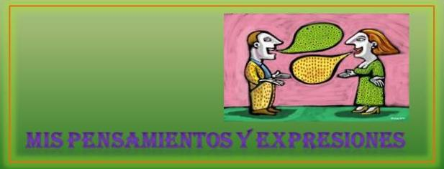

ELEMENTOS DE LA COMUNICACIÓN
Para que exista la comunicación se requiere de algunos elementos entre ellos los más importantes son:
EL EMISOR: es quien emite el mensaje
EL RCEPTOR: es quien recibe el mensaje.
EL CÓDIGO: es de lo que se vale el emisor para hacer comprensible el mensaje,
EL REFERENTE: es aquello a lo que se refiere el mensaje, ejemplo: compraventa de carros (se refiere a que en ese lugar se compran y venden carros)
EL CANAL: se refiere al medio por el cual es transmitido el mensaje, y la forma como es percibido por nuestros sentidos. En el caso de la televisión es un medio audio visual porque el mensaje es recibido mediante la vista y el oído.

ALGUNOS ASPECTOS QUE INTERFEREN EN LA COMUNICACIÓN
Para que la comunicación sea efectiva se requiere de algunas condiciones básicas, entre ellas la atención del receptor, la ausencia de ruido y un código común entre los interlocutores ya que de lo contrario no es posible una comunicación real.

FORMAS DE COMUNICACIÓN
Actividad:
Consulta y prepara una exposición sobre las formas de comunicación ( oral, escrita y comunicación no verbal).

LITERATURA

Surgimiento y desarrollo de la literatura:
Actividad
Desarrolla los siguientes interrogantes.
¿Qué entiendes por literatura?
¿Qué clase de literatura te gusta leer?
¿Crees que la literatura es algo inherente al hombre?
Pide a alguien mayor que te cuente algún mito o leyenda de tu región y escríbelo en tu cuaderno.
Consulta la historia de la literatura y organiza una exposición.

LITERATURA Y NARRACIÓN ORAL

La narración oral, es un elemento fundamental dentro de la literatura, ya que en sus inicios esta se redujo a las historias del legado cultural de los pueblos, las cuales eran transmitidas de generación en generación, en muchos casos tenían un carácter moralizante.
Mediante la literatura el hombre trataba de explicar las cosas que para él no tenían explicación lógica, como la creación del mundo y los fenómenos naturales. Dentro de la literatura inicial la fábula fue de gran importancia, la cual era de carácter moralizante teniendo como estrategia la moraleja o enseñanza.
Actividad:
-En tu cuaderno copia una fábula, un mito y una leyenda y elabora un cuadro comparativo entre dichos textos (semejanzas y diferencias).
- Selecciona las palabras desconocidas que encuentres en los textos y elabora un glosario.
-Elige 10 palabras del glosario y forma oraciones con sujeto tácito y sujeto expreso.

